Поперечный профиль улиц.

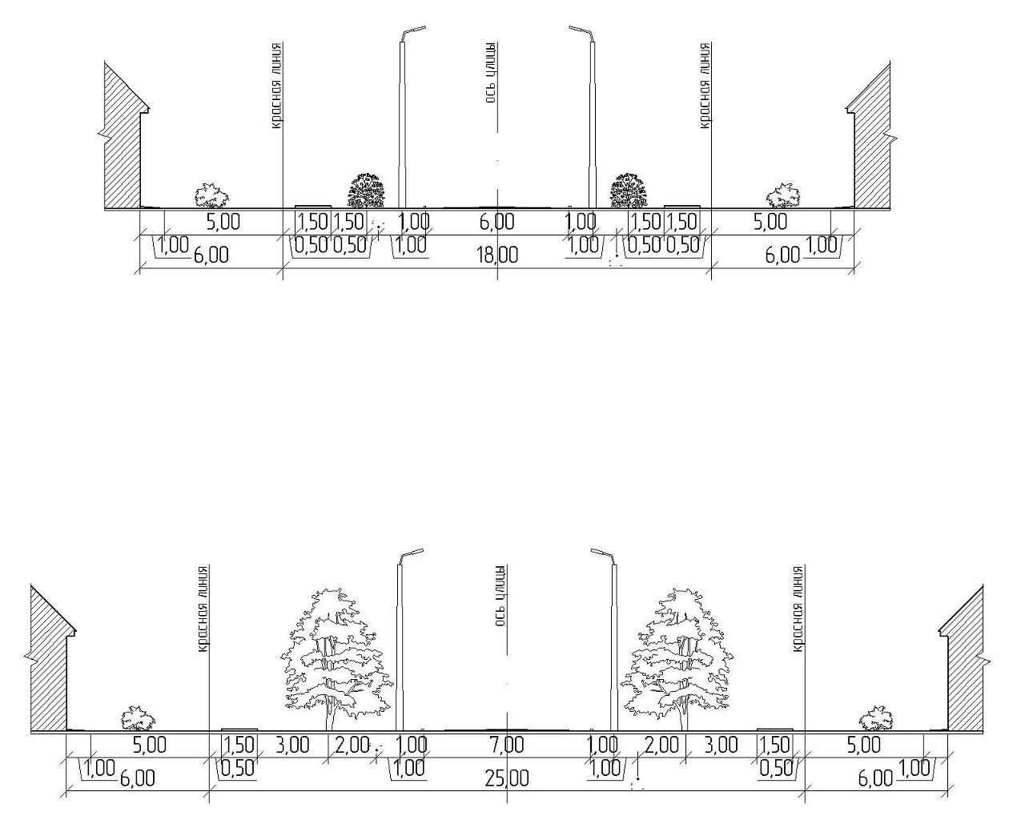

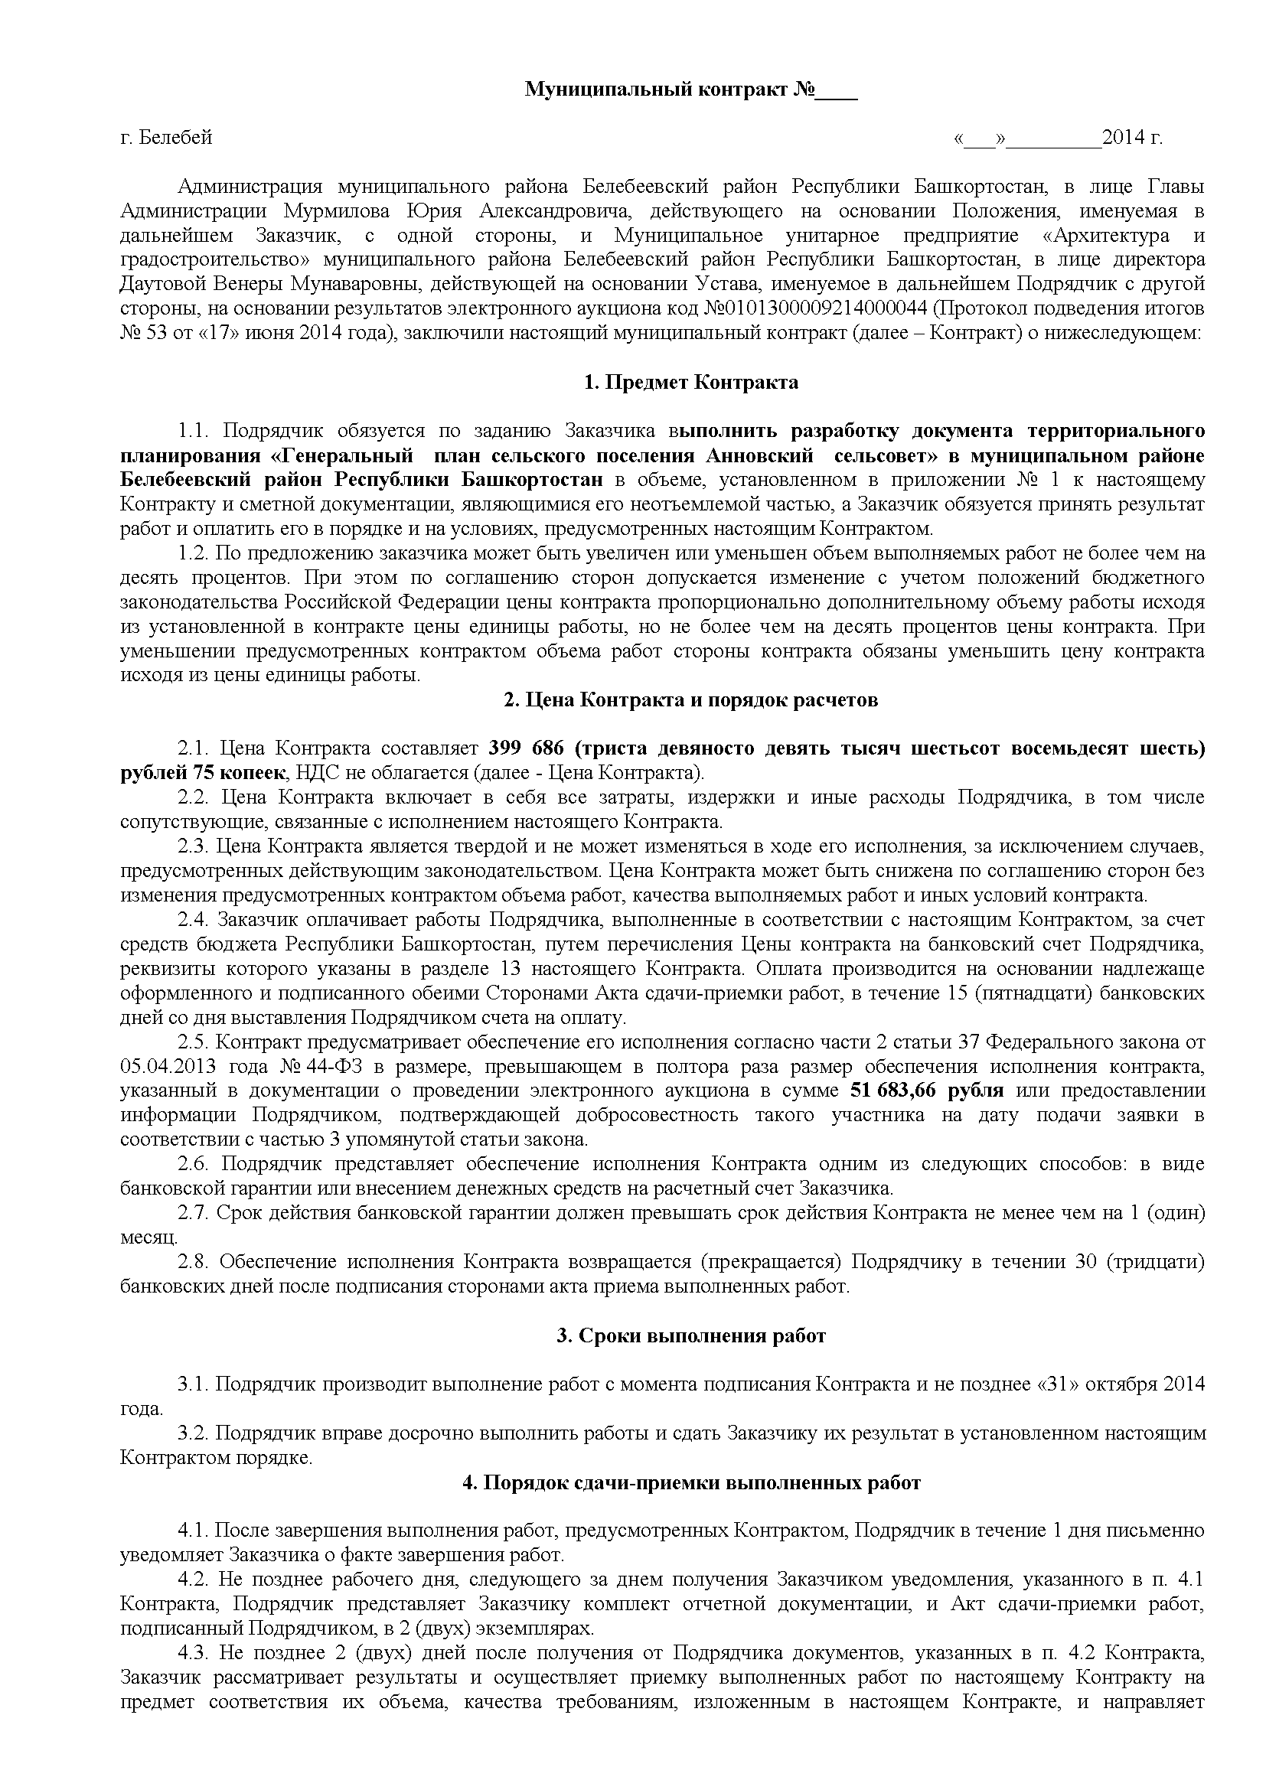

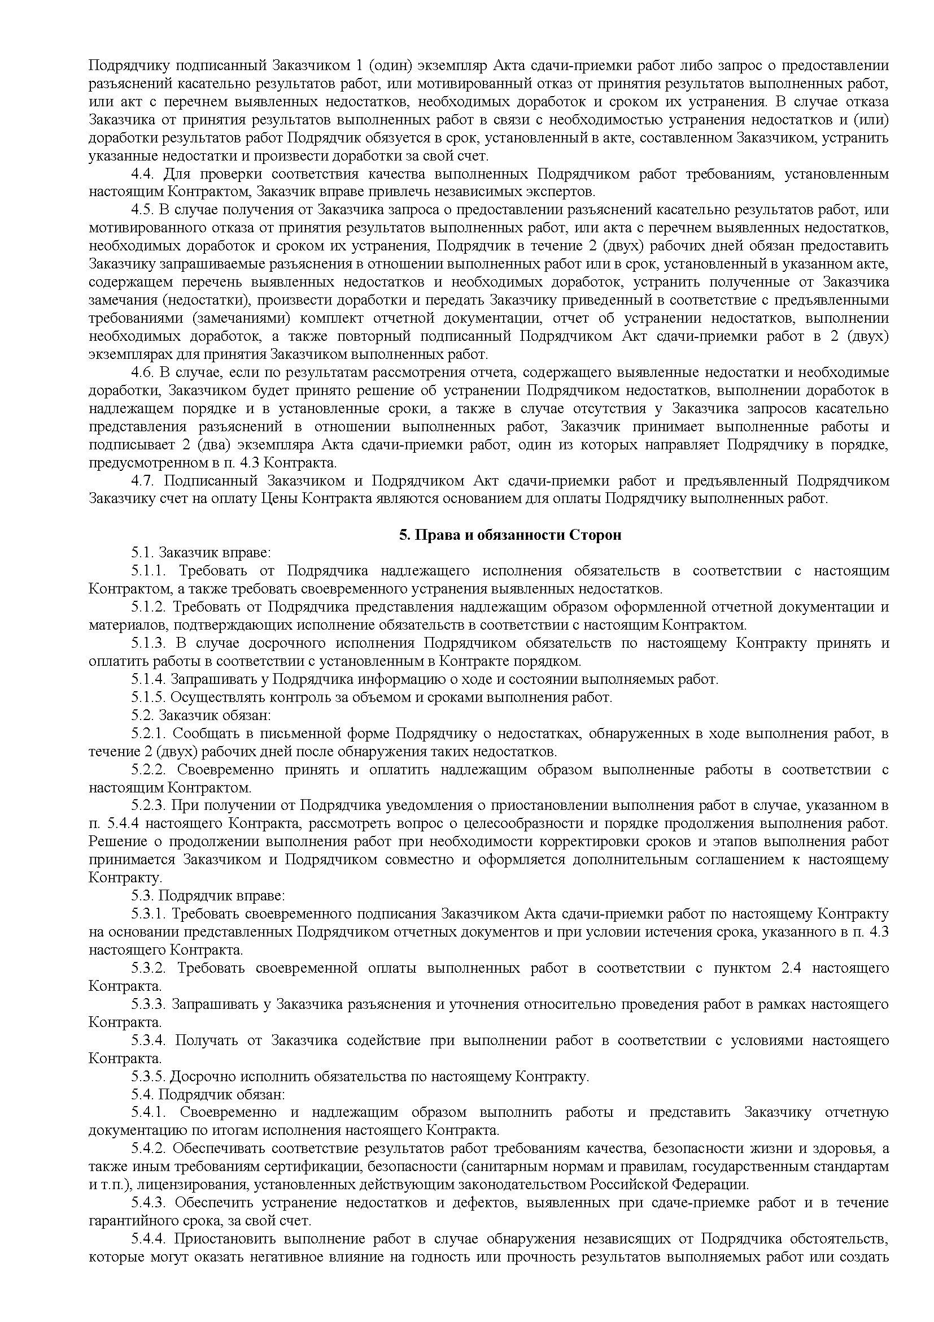
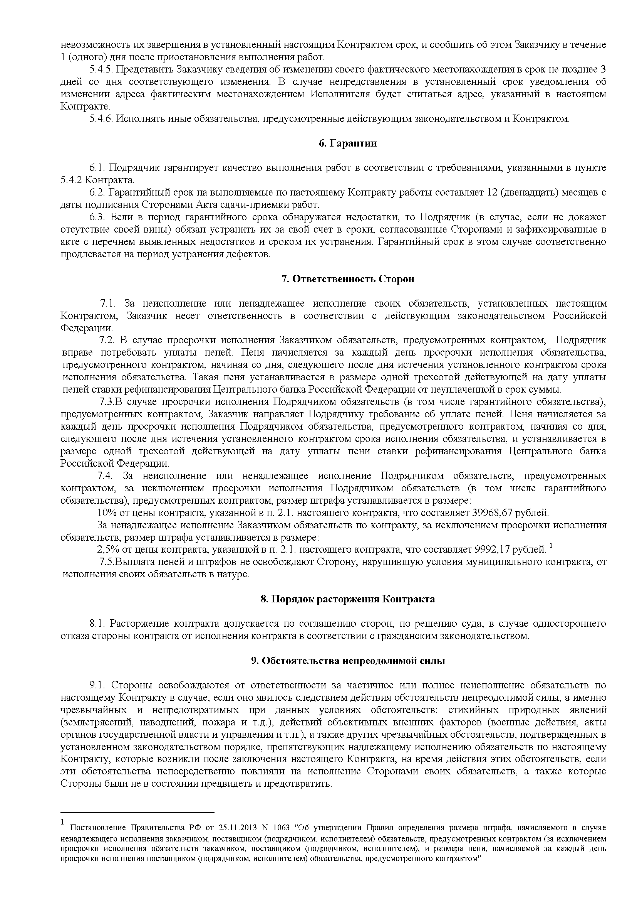
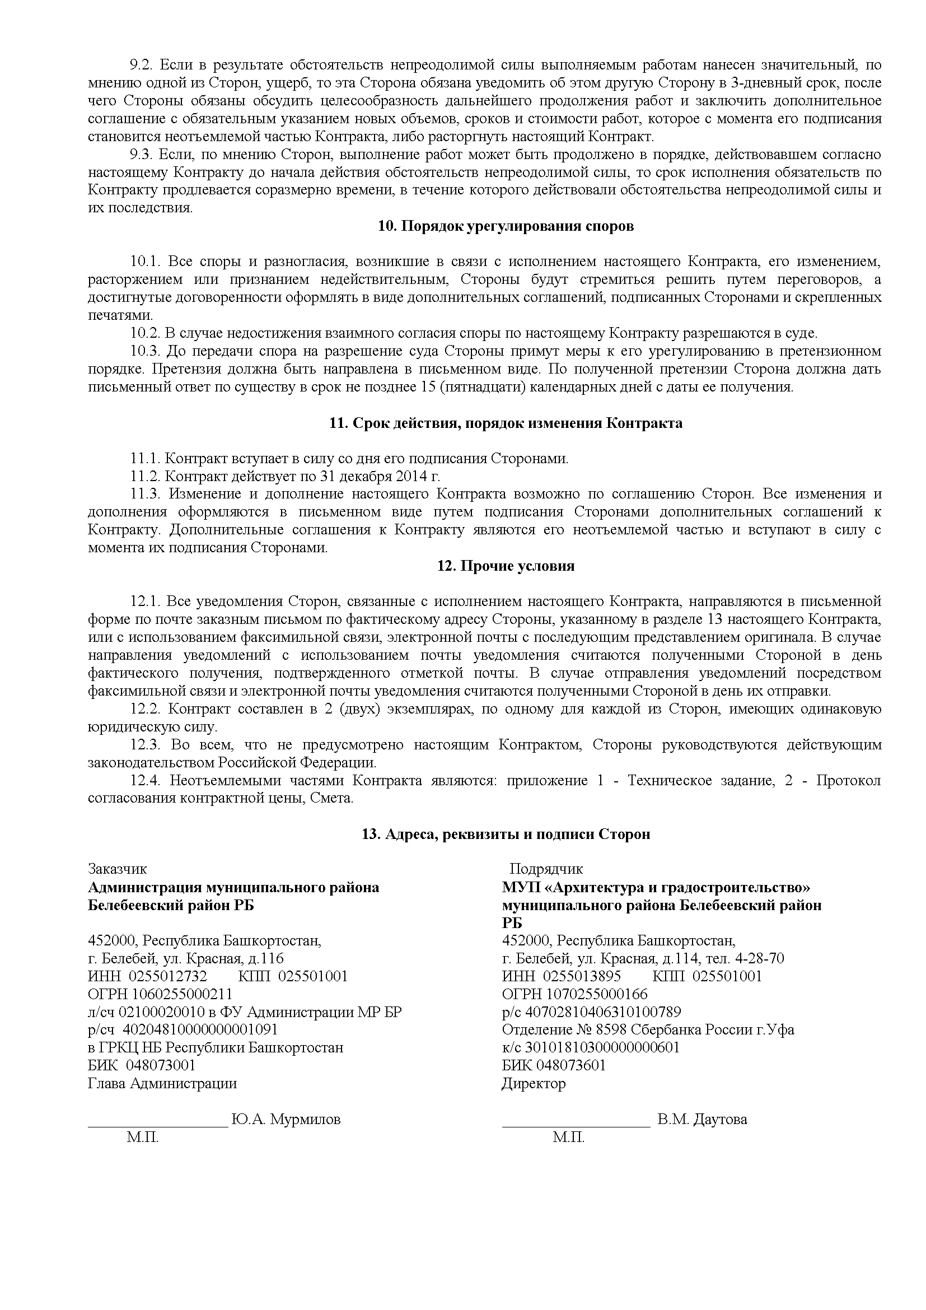
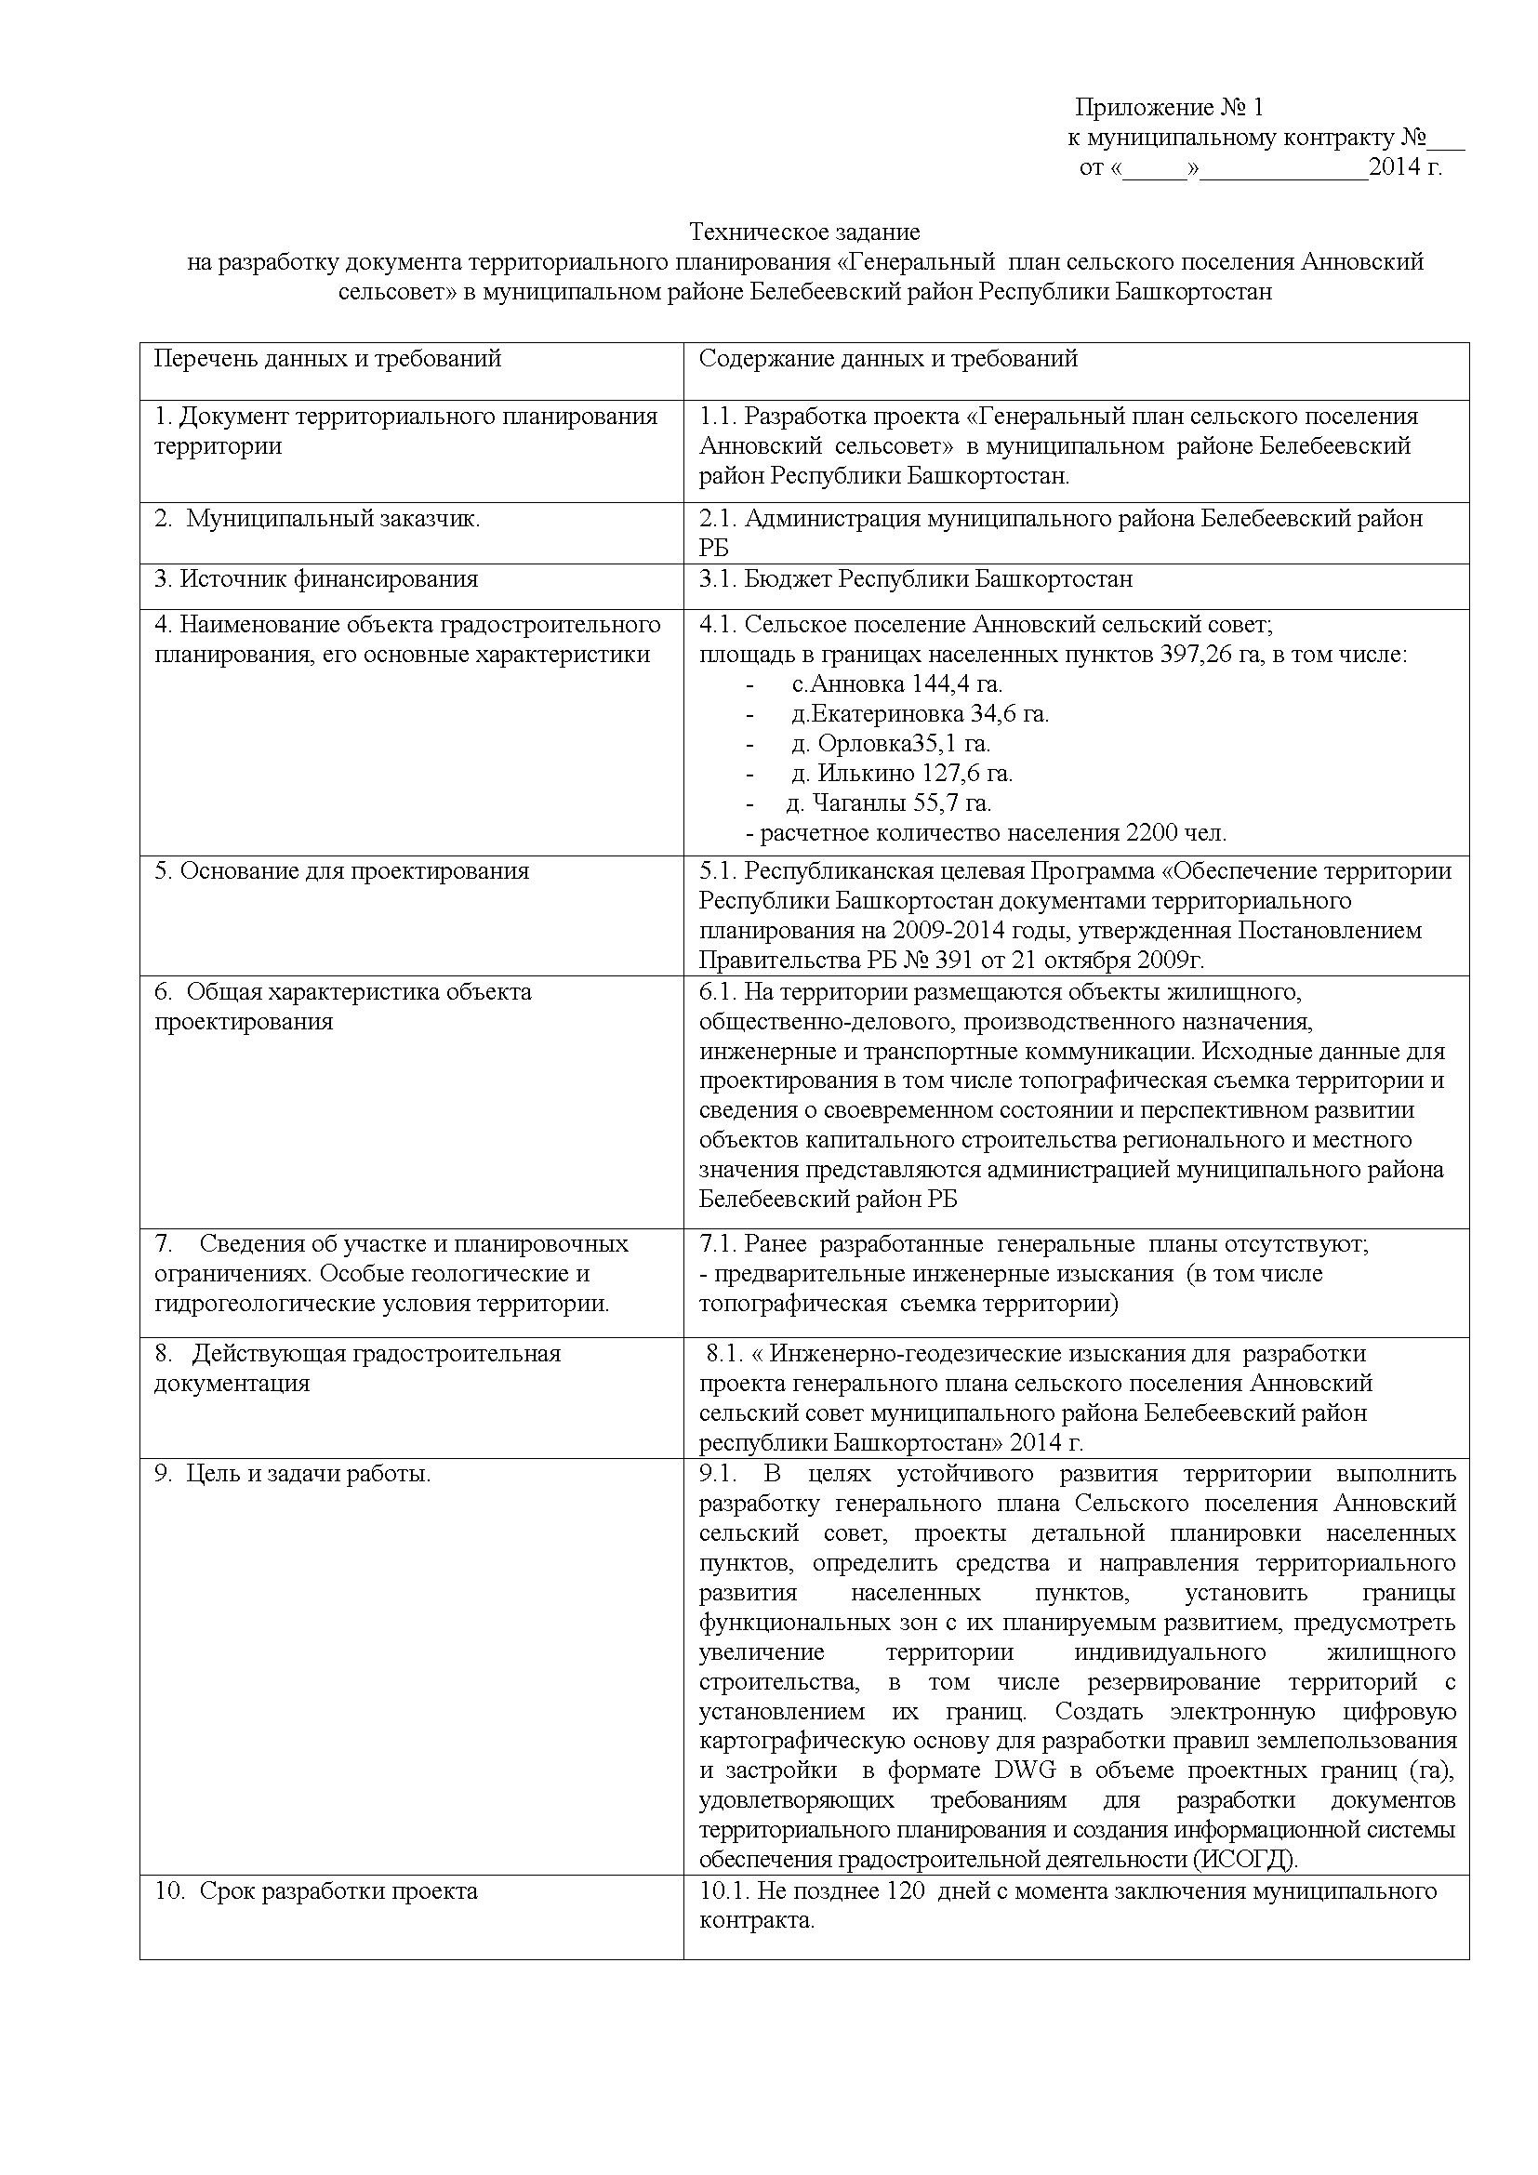

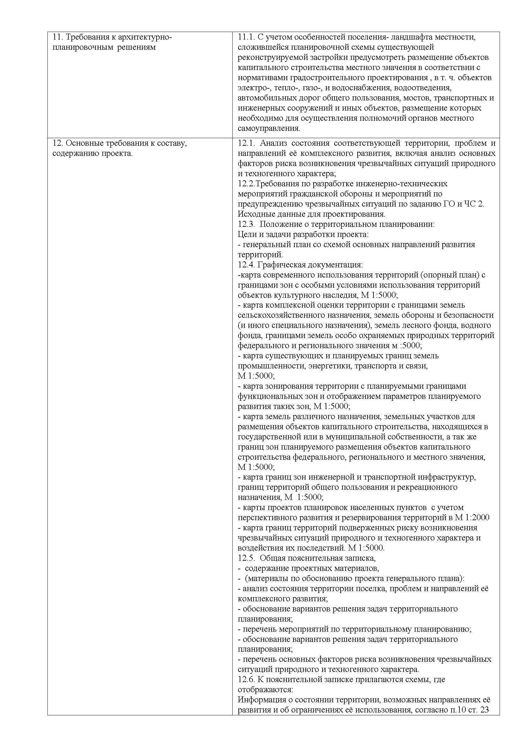

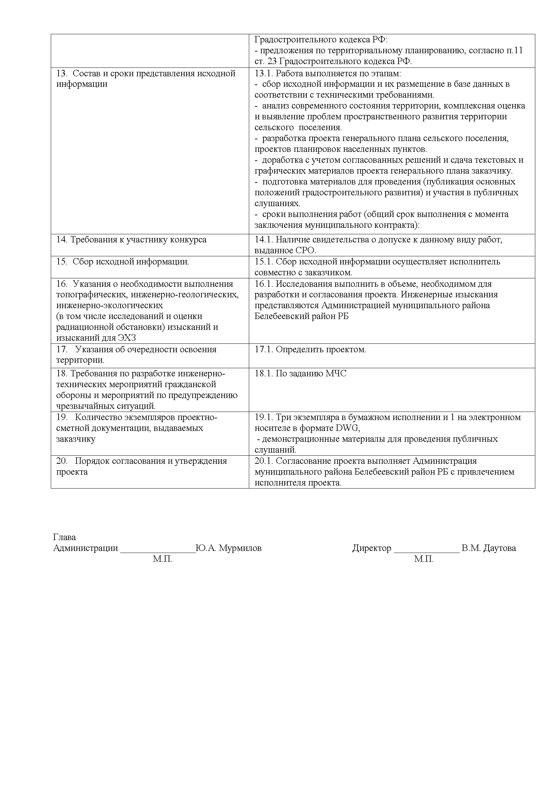

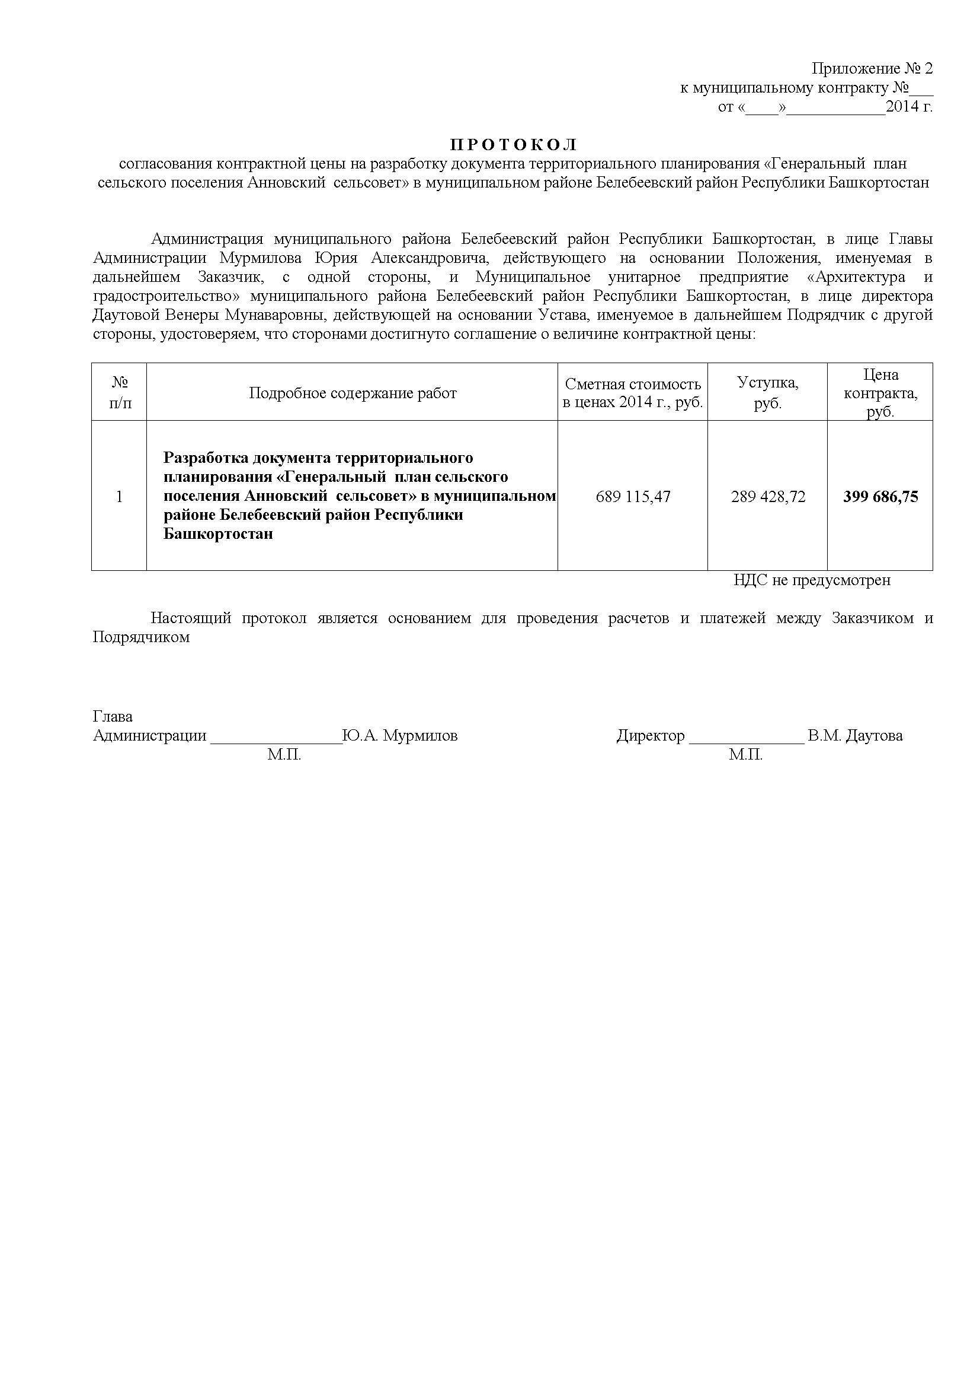

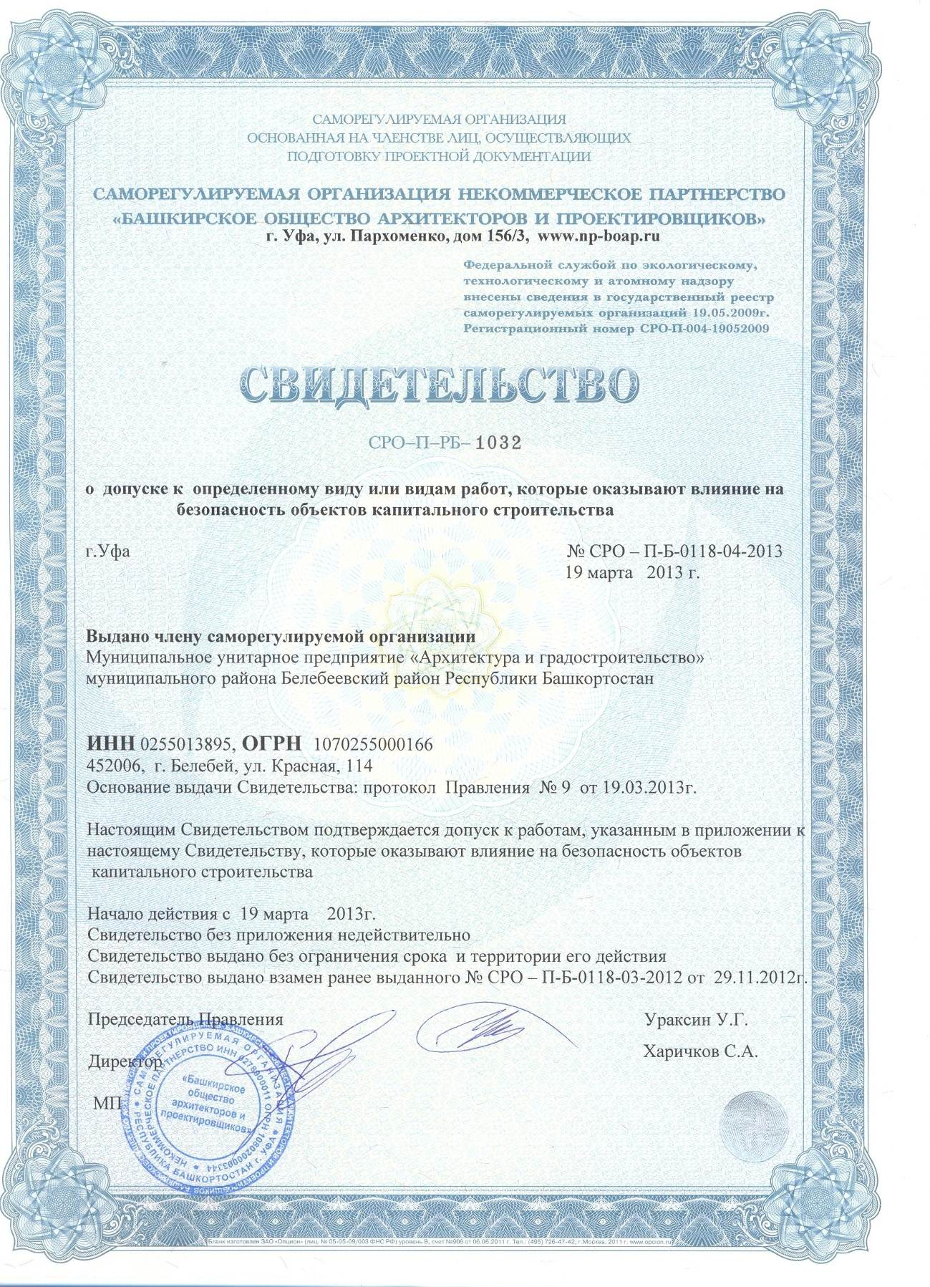

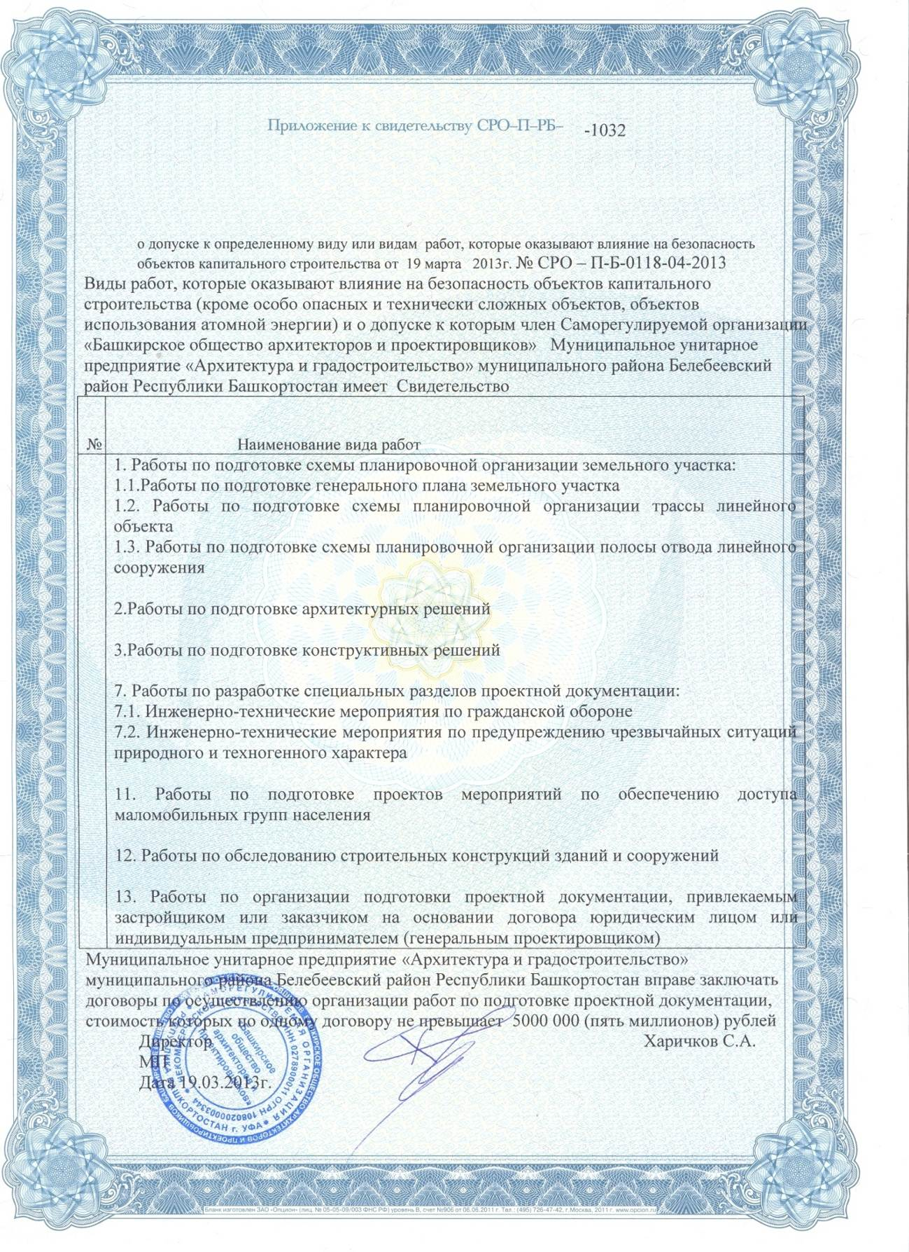

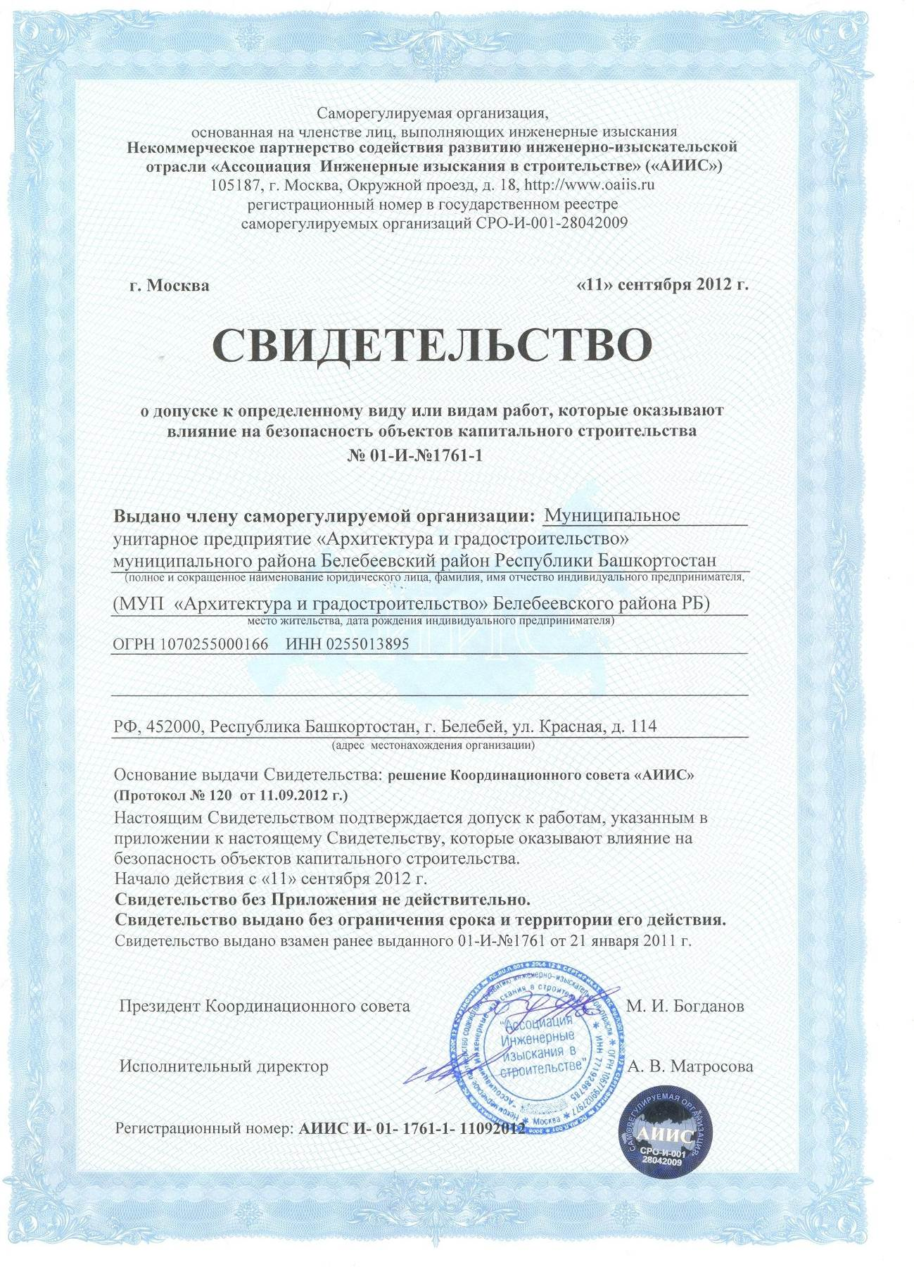

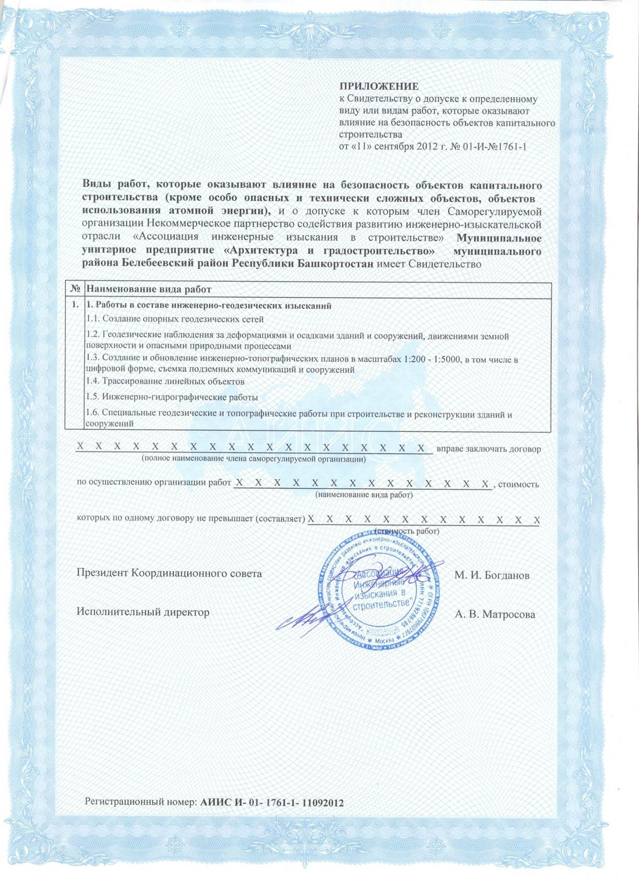
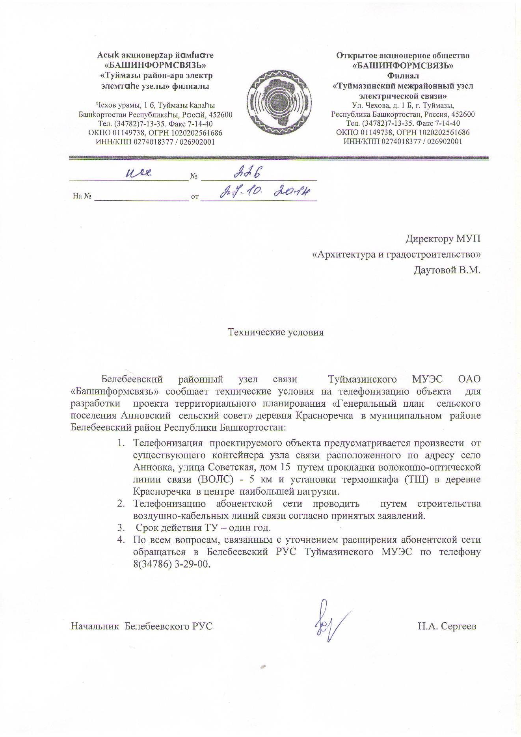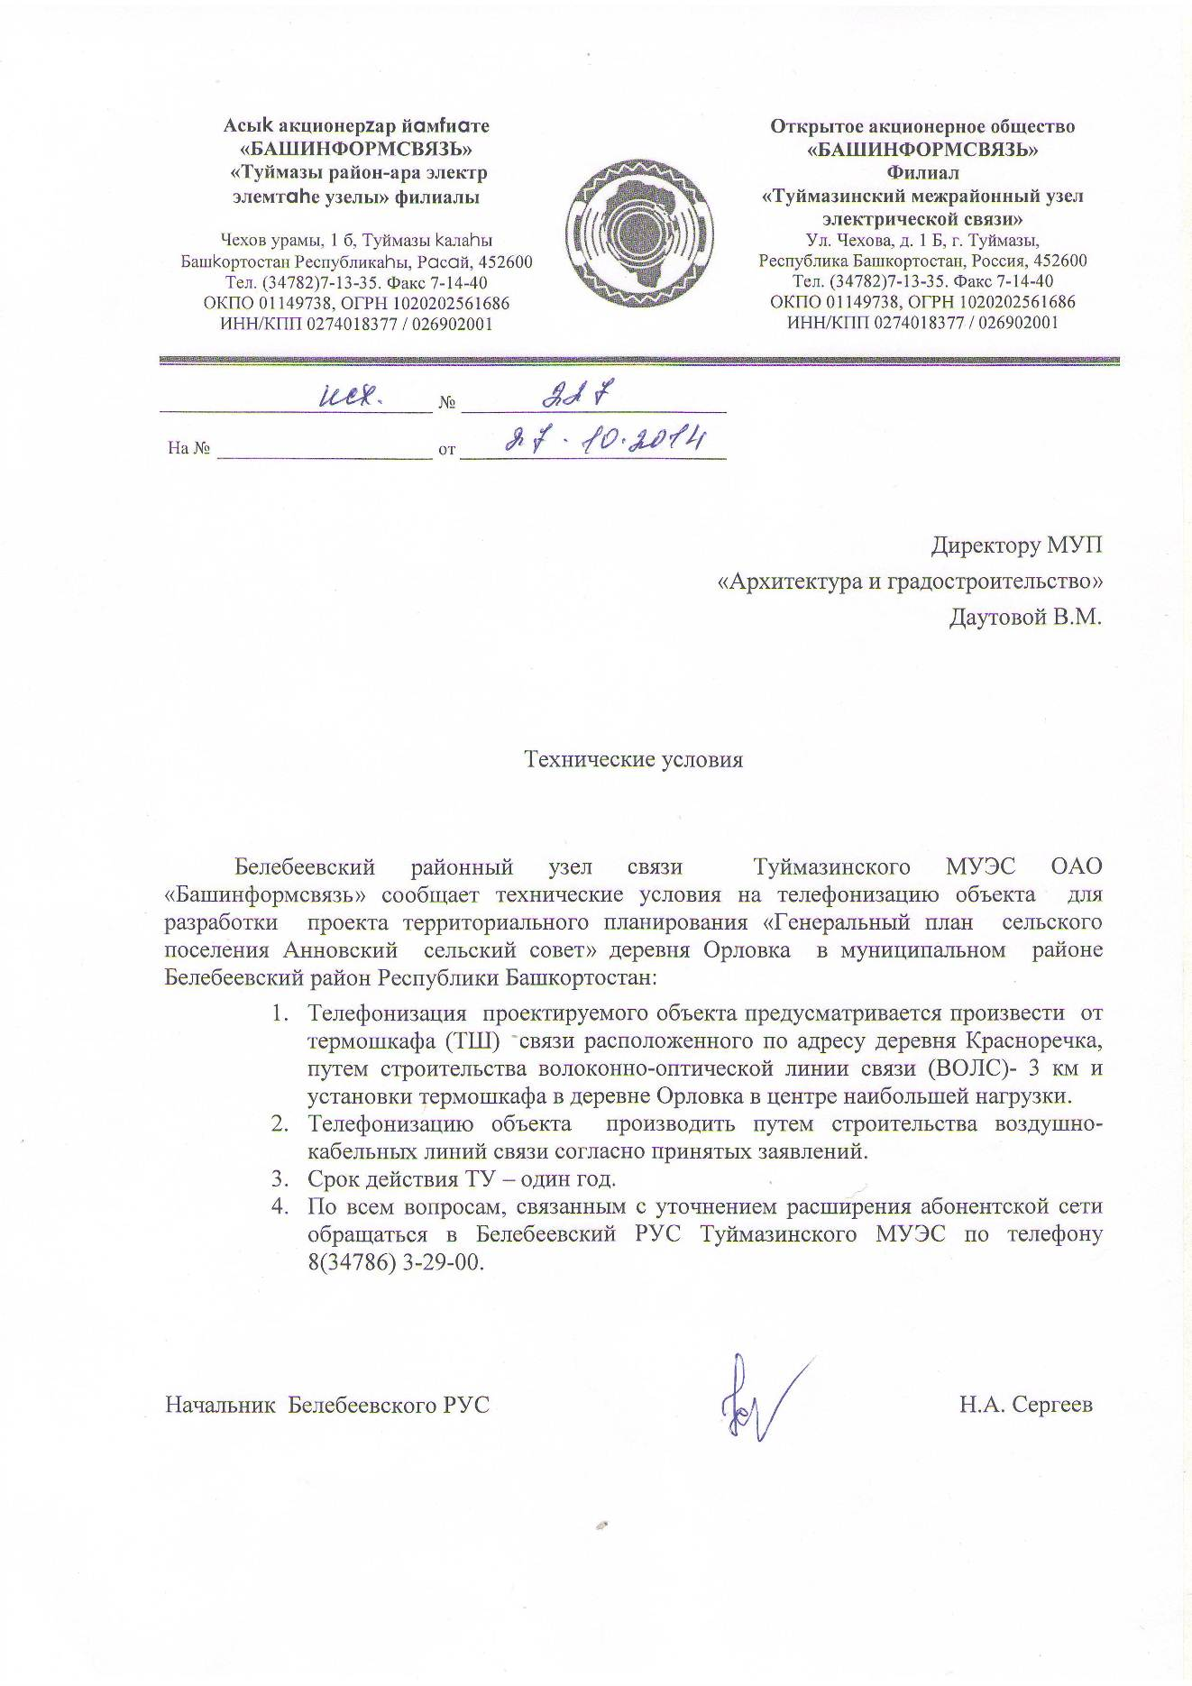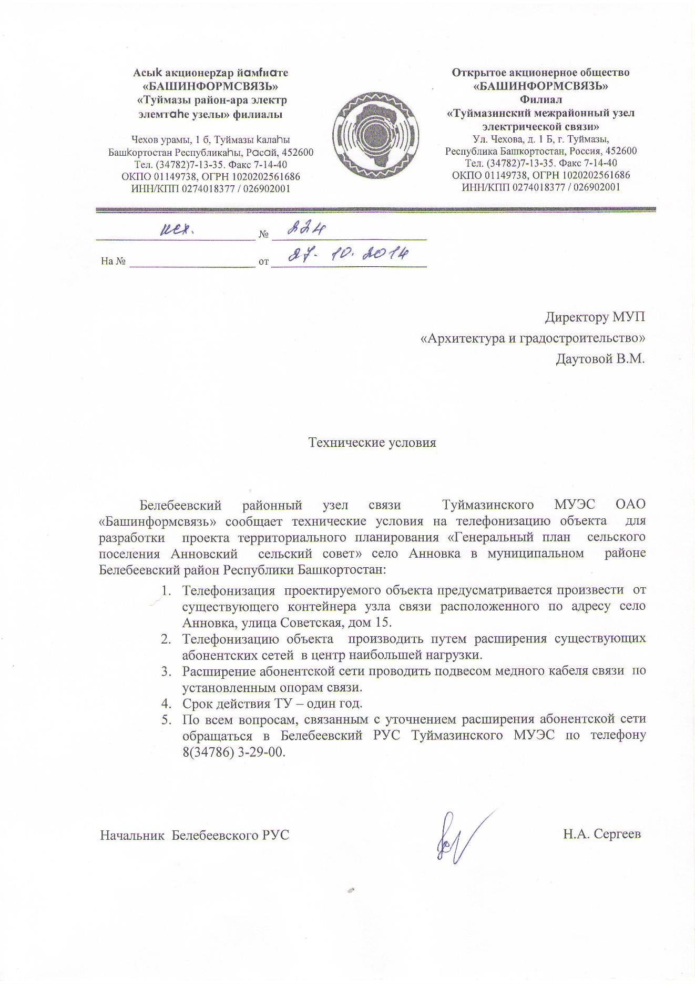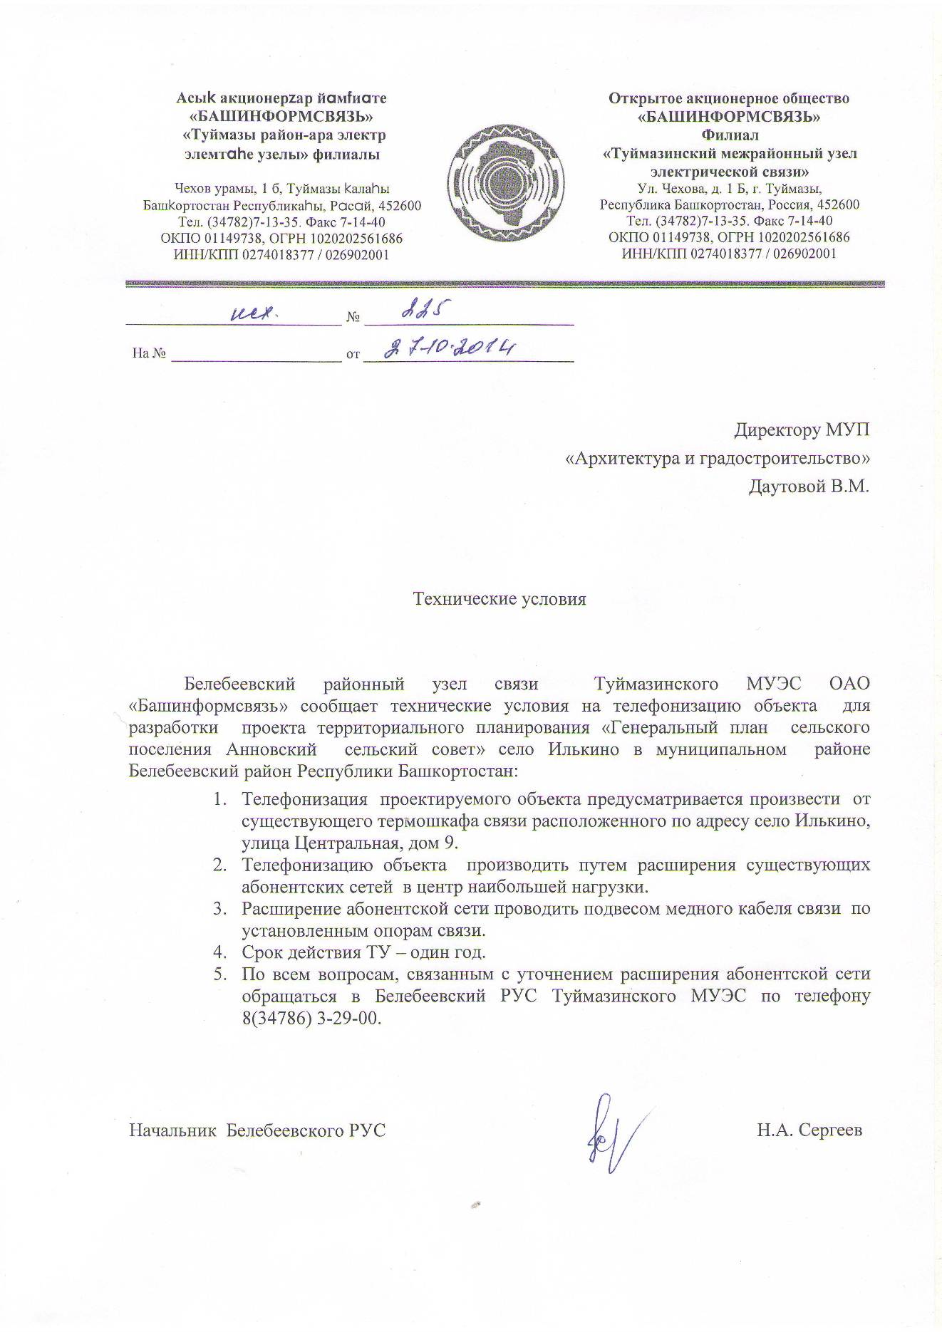

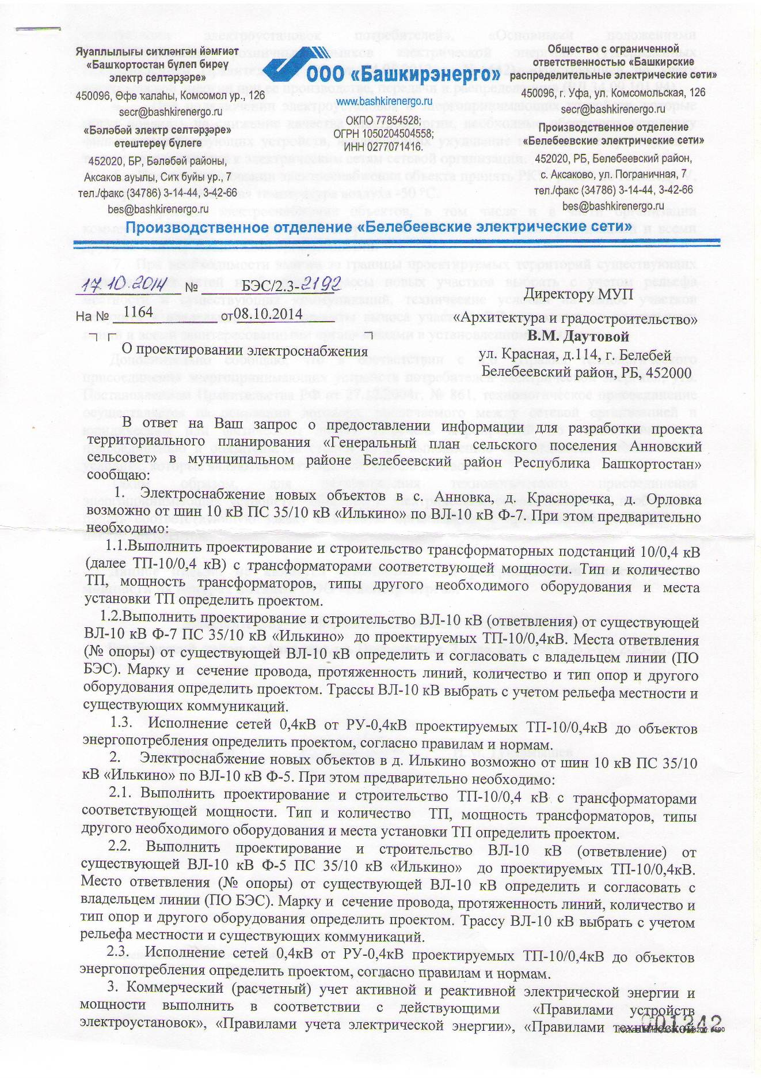

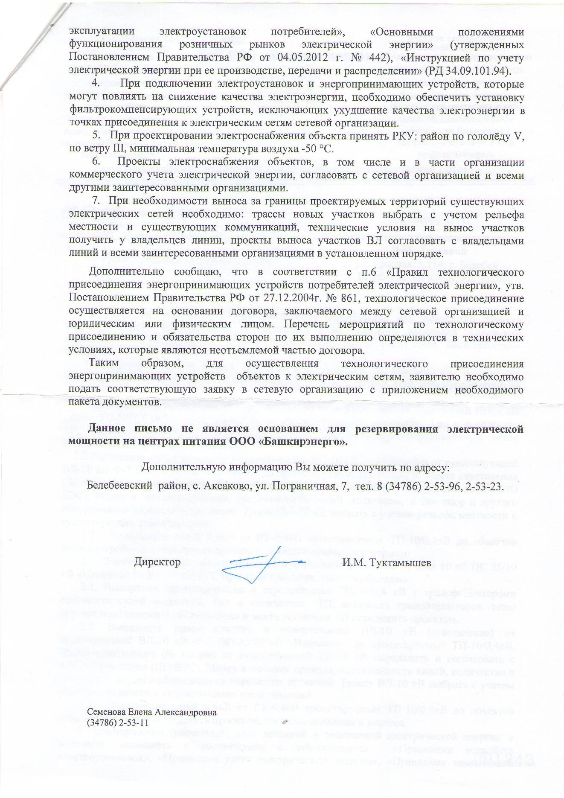

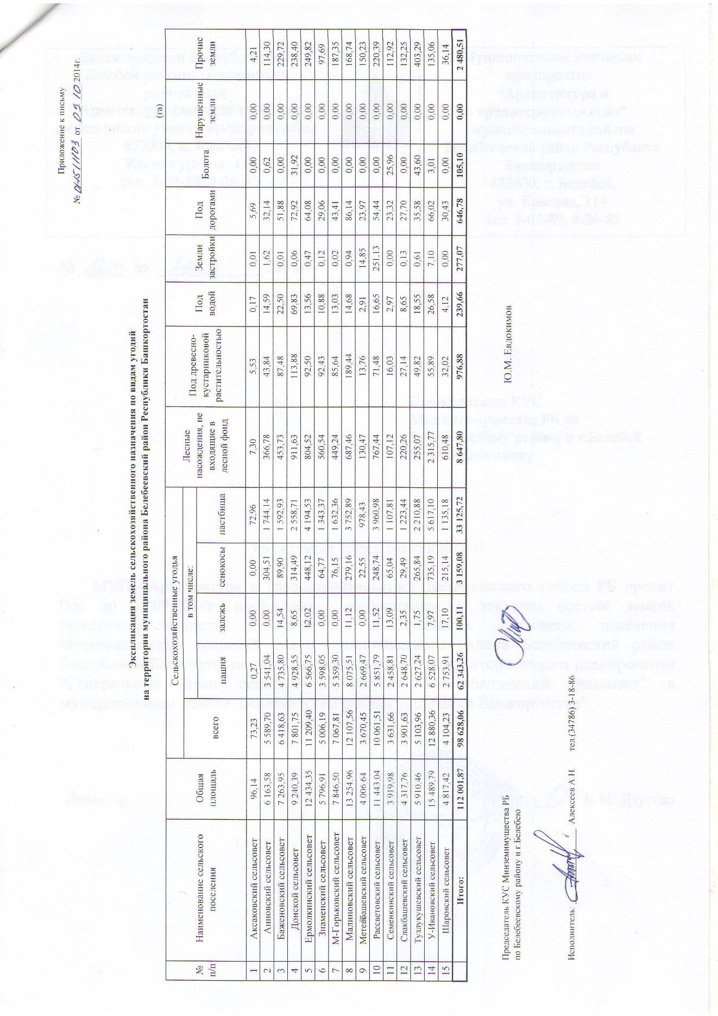
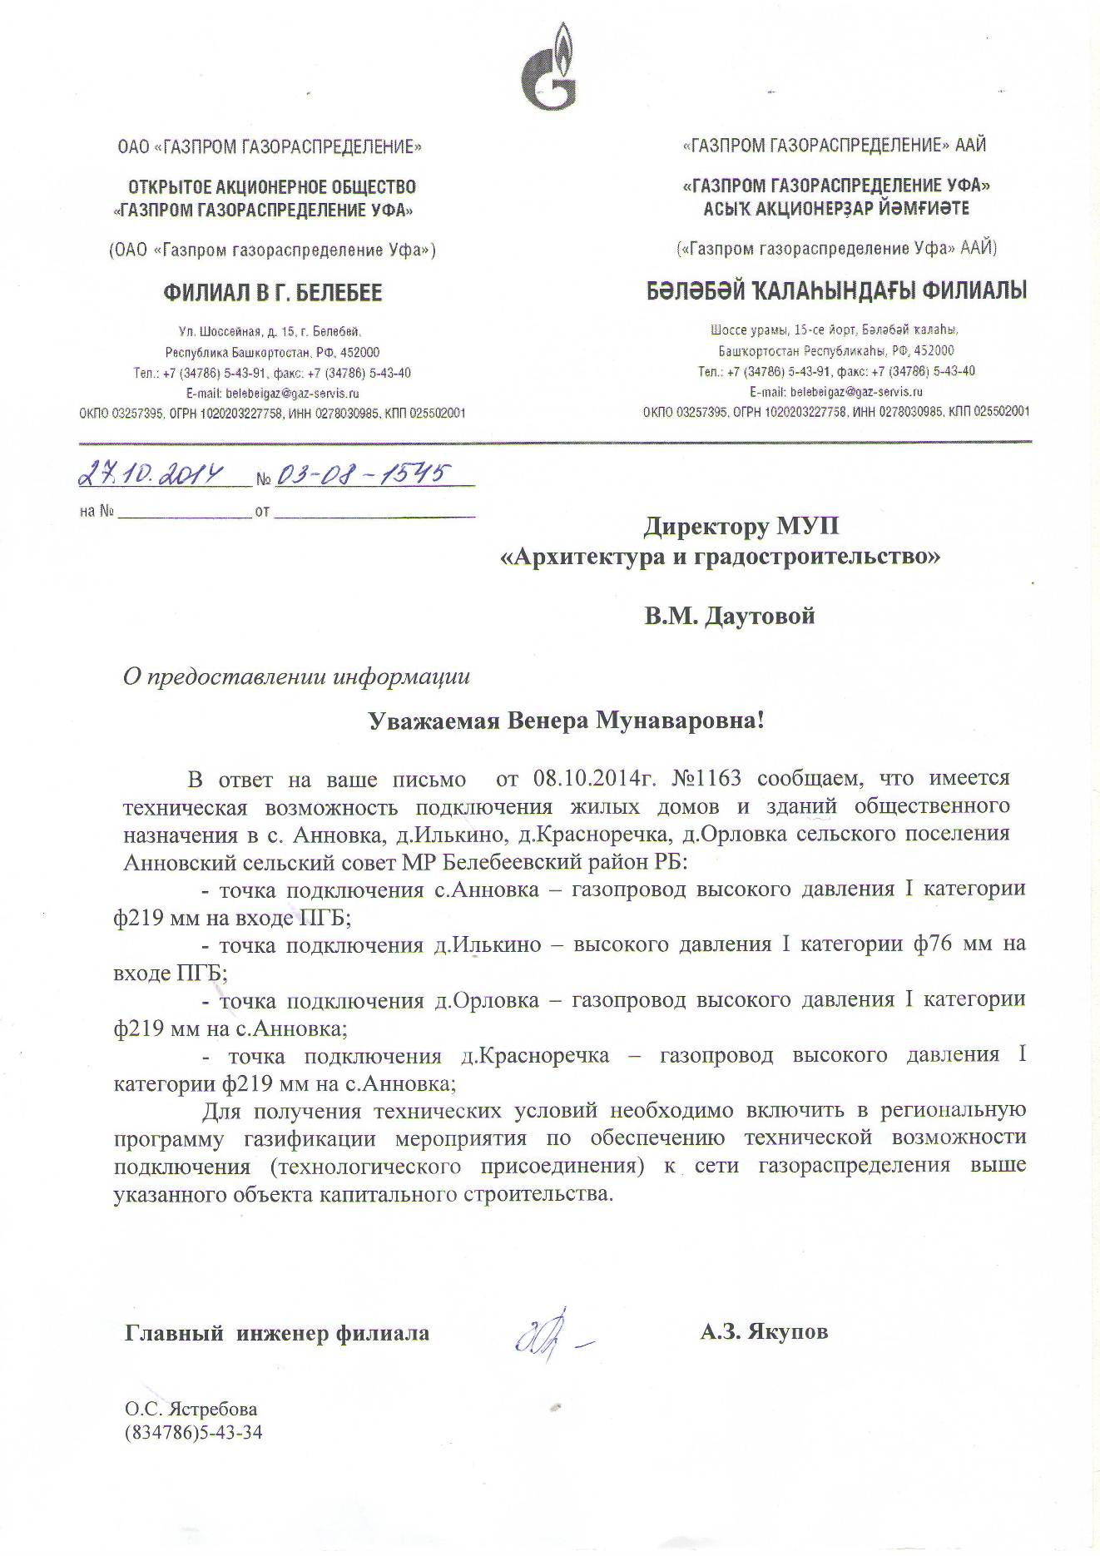

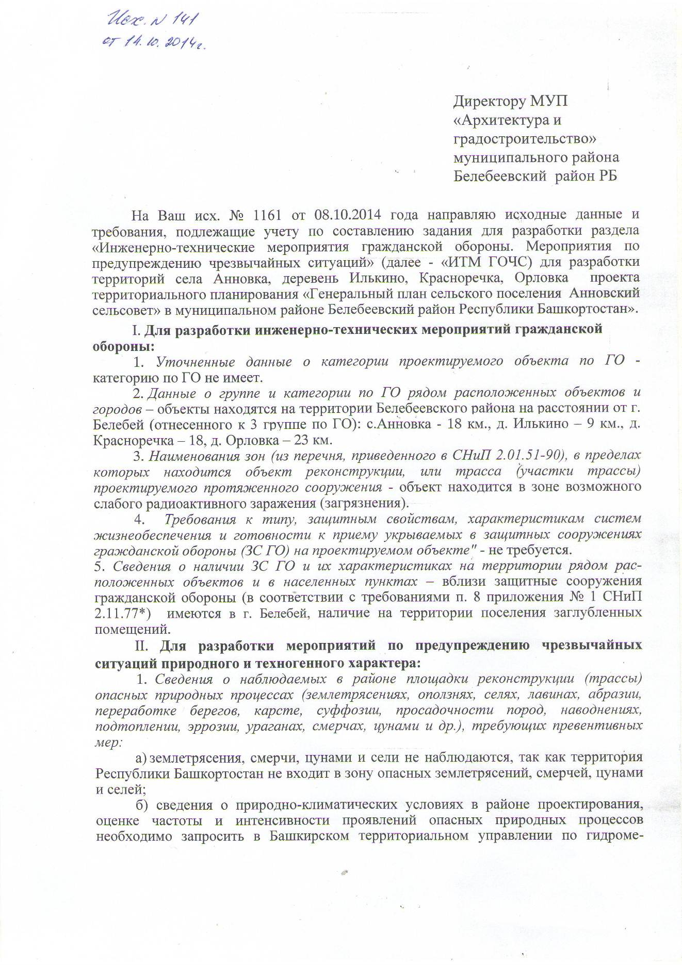
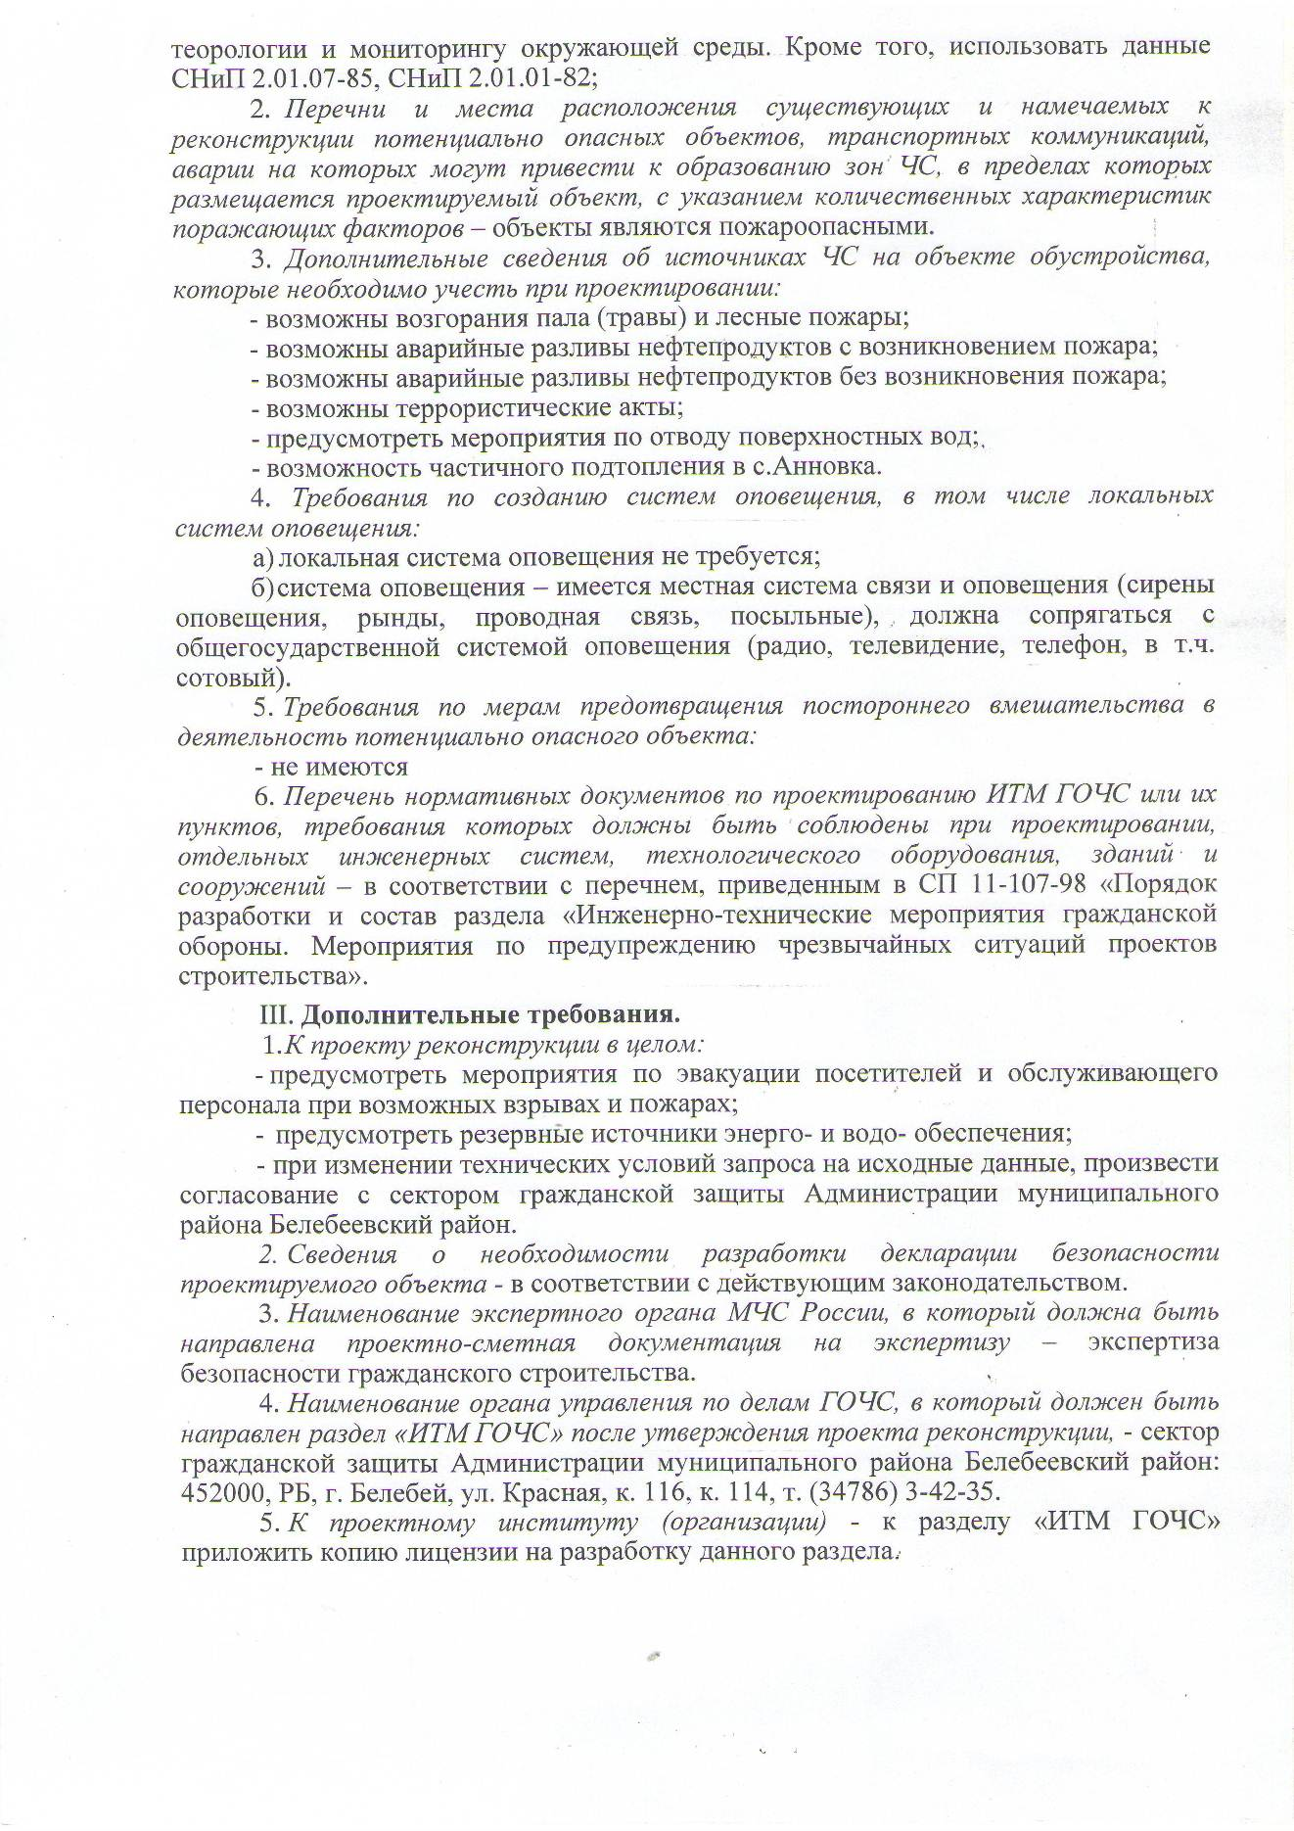

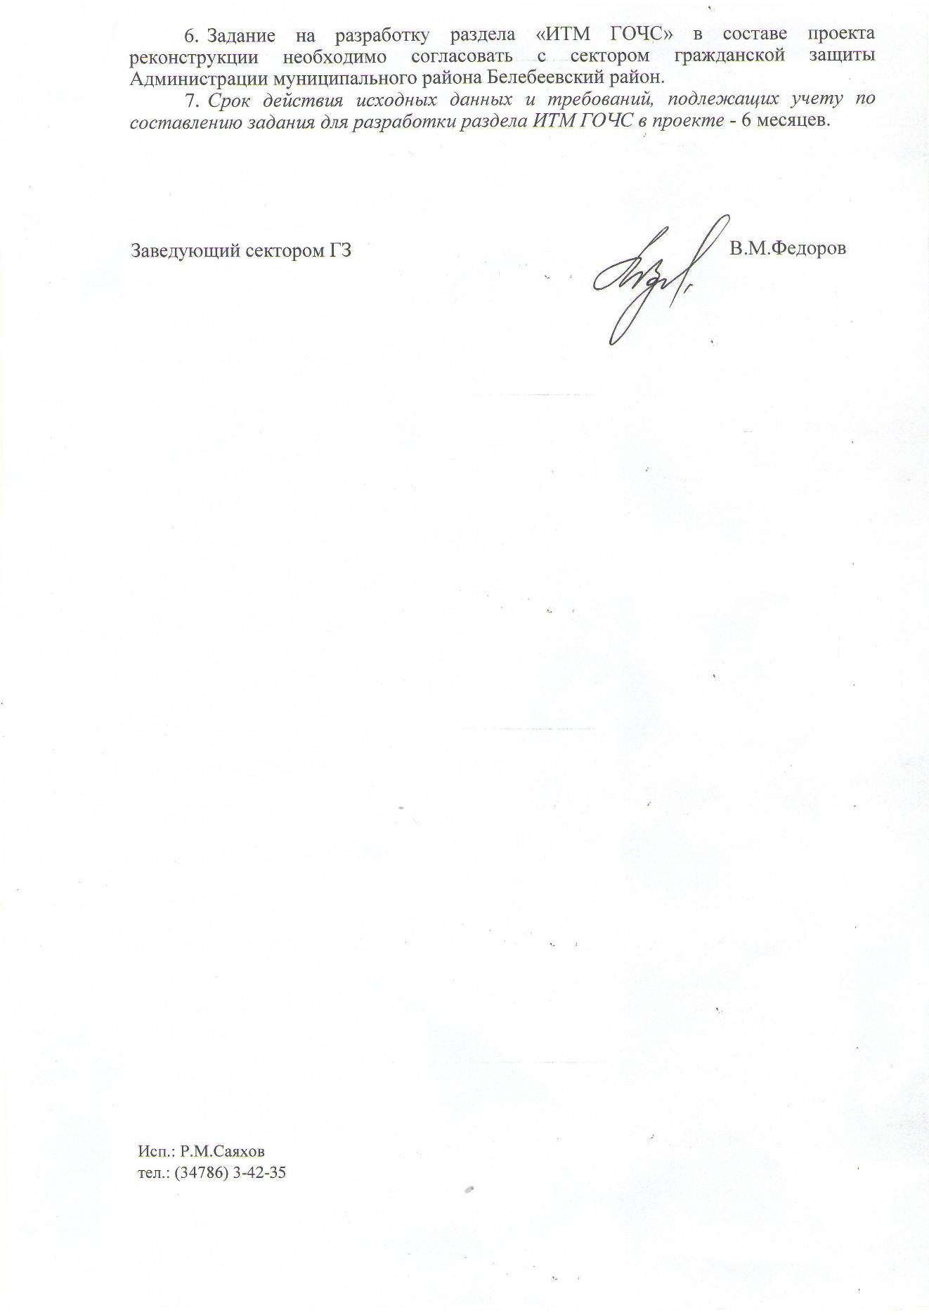
Содержание
1. Общие данные……………………………………………………………………….. | 3
1.1. Введение……………………………………………………………………… | 3
2. Анализ современного состояния…………………………………………………... | 7
2.1. Природные условия…………………………………………………………. | 7
2.2. Современная планировочная организация территории…………………... | 9
2.3. Социально – экономическое развитие…………………………………… | 10
2.4. Историко-культурный потенциал…………………………………………. | 11
2.5. Инженерно – транспортная инфраструктура……………………………... | 11
2.5.1. Транспортная инфраструктура…………………………………… | 11
2.5.2. Инженерная инфраструктура………………………………………. | 12
3. Проектные предложения……………………………………………………………. | 13
3.1. Проектная организация и функциональное зонирование территории…. | 13
3.2. Проектные социально – экономические параметры развития населенного пункта……………………………………………………………… | 15
3.2.1. Предложения по усилению экономической базы…………………. | 15
3.2.2. Проектная численность населения…………………………………. | 16
3.2.3. Развитие рекреационно – оздоровительного комплекса………….. | 17
3.2.4. Прогноз объемов нового жилищного строительства…………… | 17
3.2.5. Развитие социального и культурно – бытового обслуживания…... | 18
4. Формирование среды жизнедеятельности инвалидов……………………………. | 19
5. Инженерно – транспортная инфраструктура……………………………………… | 21
5.1. Транспортная инфраструктура……………………………………………... | 21
5.1.1. Улично – дорожная сеть…………………………………………….. | 21
5.1.2. Транспорт…………………………………………………………….. | 21
5.2. Развитие инженерной инфраструктуры……………………………………. | 21
5.2.1. Связь………………………………………………………………….. | 21
5.2.2. Водоснабжение и водоотведение, пожаротушение……………… | 22
5.2.3. Теплоснабжение……………………………………………………... | 29
5.2.4. Газоснабжение……………………………………………………….. | 29
5.2.5. Электроснабжение. Молниезащита………………………………... | 30
5.2.6. Отходы производства и потребления………………………………. | 31
6. Охрана окружающей среды………………………………………………………… | 37
6.1. Мероприятия по охране окружающей среды……………………………… | 37
6.2. Охрана атмосферного воздуха……………………………………………… | 37
6.3. Мероприятия по охране водных объектов………………………………… | 40
6.4. Мероприятия по охране и восстановлению почв…………………………. | 41
6.5 Мероприятия по охране недр, минерально-сырьевых ресурсов, подземных вод……………………………………………………………............. | 41
6.6. Мероприятия по благоустройству и озеленению территорий…………... | 42
6.7. Акустическое загрязнение…………………………………………………. | 42
7. Основные факторы риска возникновения чрезвычайных ситуаций природного и техногенного характера……………………………………………….. | 43
7.1. Предупреждение и ликвидация последствий чрезвычайных ситуаций.. | 44
8.Основные технико – экономические показатели (в черте населенных пунктов). | 46
8.1. Экспликация земель сельскохозяйственного назначения по видам угодий…………………………………………………………………………… | 49
8.2. Планировочная структура и функциональное развитие территории  сельского поселения…………………………………………………………... | 49
8.3. Земли, резервируемые в соответствии с генеральным планом……….. | 50
9. Приложение……………………………………………………………………….
Поперечный профиль улиц…………………………………………………... | 51
Муниципальный контракт на разработку документа территориального планирования №34 от 30.06.2014г…………………………………………… | 52
Техническое задание на разработку документа территориального планирования (приложение №1 к муниципальному контракту №34 от 30.06.2014г.)…………………………………………………………………… | 56
Свидетельство СРО – П-РБ-0118-04-2013 от 19.03.2013 г.….…………....... | 60
Свидетельство СРО – 01-И-№-1761-1 от 11.09.2012 г.….…...……………... | 62
Технические условия ОАО «БАШИНФОРМСВЯЗЬ» филиал Туймазинский МУЭС Белебеевский РУС для разработки документа территориального планирования…………....................................................... | 64
Технические условия ПО “Белебеевские электрические сети” для разработки документа территориального планирования……………….…... | 68
Информация от текущем составе земель сельскохозяйственного назначения в границах сельских поселений предоставленная КУС Министерства земельных и имущественных отношений РБ по Белебеевскому району и г. Белебею…………………………………………. | 70
Письмо №03-08-1545 от 27.10.2014 г. филиала ОАО «Газпром  газораспределение Уфа» в г. Белебее для разработки документа  территориального планирования…................................................................... | 71
Техническое задание на разработку инженерно – технических мероприятий гражданской обороны…………………………………………. | 72
Содержание………………………………………………………………………….. | 75

